キャピタライゼーションルール（Capitalization rules）

1. 表題、副題の最初の単語の先頭は大文字にする。
2. 名詞、代名詞、動詞、形容詞、従属接続詞、副詞の先頭は大文字にする。
3. 冠詞、等位接続詞、前置詞や不定詞のtoの先頭は小文字にする（ただし、before,between,underなどの　5字以上の前置詞は先頭を大文字にしてください）。

キャピタライゼーションルール（Capitalization rules）

**↓Key Words　※5語以内**

**21文字**

**21文字**

**↓要旨　※500字以内**

1.はじめに

**↓本文　MS明朝体**

**↑章題　MSゴシック体**

**欧文タイトル、サブタイトル→**

＊崇城大学○○学部○○○○○○学科教授

**↑所属**

崇城大学　紀要

第48巻　令和5年3月

ここに論文タイトルを入力します

―ここにサブタイトルがあれば入力します―

著者 一朗＊　著者 二郎＊＊　著者 三郎＊＊＊

Title

―Sub Title―

**by**

Ichiro CHOSHA * ,Jiro CHOSHA **and Saburo CHOSHA ***

□□□□□□、□□□□□□□□□□□□□□□□□□□□□□□□□□□□□□□□□□□□□□□□□□□□□□□□□□□□□□□□□□□□□□□□□□□□□□□□□□□□□□□□□□□□□□□□□□□□□□□□□□□□□□□□□□□□□□□□□□□□□□□□□□□□□□□□□□□□□□□□□□□□□□□□□□□□□□□□□□□□□□□□□□□□□□□□□□□□□□□□□□□□□□□□□□□□□□□□□□□□□□□□□□□□□□□□□□□□□□□□□□□□□□□□□□□□□□□□□□□□□□□□□□□□□□□□□□□□□□□□□□□□□□□□□□□□□□□□□□□□□□□□□□□□□□□□□□□□□□□□□□□□□□□□□□□□□□□□□□□□□□□□□□□□□□□□□□□□□□□□□□□□□□□□□□□□□□□□□□□□□□□□□□□□□□□□□□□□□□□□□□□□□□□□□□□□□□□□□□□□□□□□□□□□□□□□□□□□□□□□□□□□□□□□□□□□□□□□□□□□□□□□□□□□□□□□□□□□□□□□□□□□□□

要旨：ＭＳ明朝１０．５ｐｔ　500字以内

***Key Words***：　Simple Meditation Method，Competence Scale，Effect ※Keyword：Century １０．５ｐｔ

***Key Words***：□□□□□□□、□□□□□□、□□□□、□□□□□□□、□□□□

**論文原稿和文テンプレート**

**要 旨**

□□□□□□□□□□□□□□□□□□□□□□□□□□□□□□□□□□□□□□□□□□□□□□□□□□□□□□□□□□□□□□□□□□□□□□□□□□□□□□□□□□□□□□□□□□□□□□□□□□□□□□□□□□□□□□□□□□□□□□□□□□□□□□□□□□□□□□□□□□□□□□□□□□□□□□□□□□□□□□□□□□□□□□□□□□□□□□□□□□□□□□□□□□□□□□□□□□□□□□□□□□□□□□□□□□□□□□□□□□□□□□□□□□□□□□□□□□□□□□□□□□□□□□□□□□□□□□□□□□□□□□□□□□□□□□□□□□□□□□□□□□□□□□□□□□□□□□□□□□□□□□□□□□□□□□□□□□□□□□□□□□□□□□□□□□□□□□□□□□□□□□□□□□□□□□□□□□□□□□□□□□□□□□□□□□□□□□□□□□□□□□□□□□□□□□□□□□□

**MS明朝体：論文表題・本文・要旨等（欧文箇所はCentury）**

**MSゴシック体：見出し類(章題・項目)・図・表・写真のキャプション(説明文)**

**欧文著者名→**

**著者名→**

**サブタイトル→**

**和文タイトル→**

**↓図・表・写真のキャプション：MSゴシック体(説明文)**

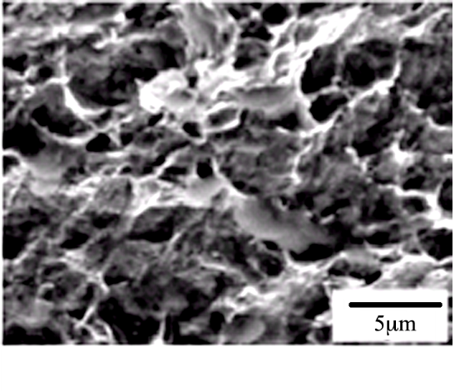

図1又はFigure 1 タイトル

43

行

図2又はFigure 2 タイトル

|  |  |  |  |
| --- | --- | --- | --- |
|  |  |  |  |
|  |  |  |  |
|  |  |  |  |
|  |  |  |  |
|  |  |  |  |
|  |  |  |  |
|  |  |  |  |
|  |  |  |  |
|  |  |  |  |
|  |  |  |  |
|  |  |  |  |

表1又はTable 1 タイトル

□□□□□□□□□□□□□□□□□□□□□□□□□□□□□□□□□□□□□□□□□□□□□□□□□□□□□□□□□□□□□□□□□□□□□□□□□□□□□□□□□□□□□□□□□□□□□□□□□□□□□□□□□□□□□□□□□□□□□□□□□□□□□□６．おわりに

**21文字**

**21文字**

□□□□□□□□□□□□□□□□□□□□□□□□□□□□□□□□□□□□□□□□□□□□□□□□□□□□□□□□□□□□□□□□□□□□□□□□□□□□□□□□□□□□□□□□□□□□□□□□□□□□□□□□□□□□□□□□□□□□□□□□□□□□□□□□□□□□□□□□□□□□□□□□□□□□□□□□□□□□□□□□□□□□□□□□□□□□□□□□□□□□□□□□□□□□□□□□□□□□□□□□□□□□□□□□□□□□□□□□□□□□□□□□□□□□□□□□□□□□□□□□□□□□□□□□□□□□□□□□□□□□□□□□□□□□□□□□□□□□□□□□□□□□□□□□□□□□□□□□□□□□□□□□□□□□□□□□□□□□□□□□□□□□□□□□□□□□□□□□□□□□□□□□□□□□□□□□□□□□□□□□□□□□□□□□□□□□□□□□□□□□□□□□□□□□□□□□□□□□□□□□□□□□□□□□□□□□□□□□□□□□□□□□□□□□□□□□□□□□□□□□□□□□□□□□□□□□□□□□□□□□□□□□□□□□□□□□□□□□□□□□□□□□□□□□□□□□□□□□□□□□□□□□□□□□□□□□□□□□□□□□□□□□□□□□□□□□□□□□□□□□□□□□□□□□□□□□□□□□□□□□□□□□□□□

謝辞

□□□□□□□□□□□□□□□□□□□□□□□□□□□□□□□□□□□□□□□□□□□□□□□□□□□□□□□□□□□□□□□□□□□□□□□□□□□□□□□□□□□□□□□□□□□□□□□□□□□□□□□□□□□□□□□□□□□□□□□□□□□□□□□□

参考文献

1)　□□□□□□□□□□□□□□□□□□□□□□□□□□□□□□□□□□□□□□□□□□□

2)　□□□□□□□□□□□□□□□□□□□□□　□□□□□□□□□□□□□□□□□□□□□□